покатушки. IV возрастная КАТЕГОРИЯ

Условия состязания
- Цель робота – за минимальное время проехать по линии 2 полных круга.
- Круг – робот полностью проезжает трассу и возвращается в место старта, пересекая при этом линию старта-финиша.

Игровое поле
- Размеры игрового поля 120 х 240 см.
- Поле представляет собой белое основание с черной линией траектории.
- Толщина черной линии 18-20 мм.
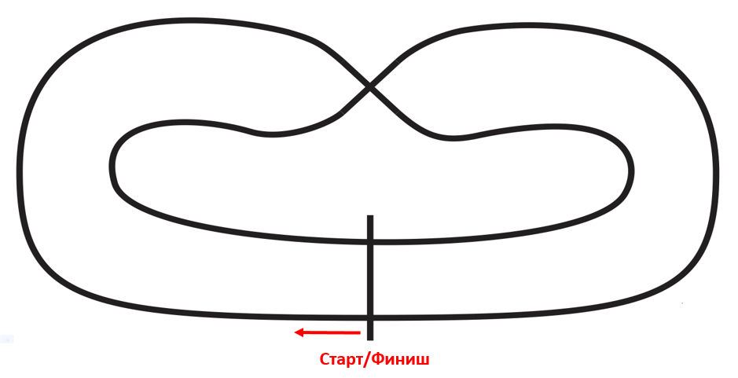
Робот
- Максимальные размеры робота 20 х 20 х 20 см.
- Во время заезда робот не может изменять свои размеры.
- Робот должен иметь и автоматическое и ручное управление (со смартфона/планшета).

Правила проведения состязаний
- Соревнования проводятся в два этапа – квалификация и финальные заезды.
- По результатам квалификации на основании времени заездов составляется рейтинг роботов.
- В финальные заезды проходят роботы, занявшие первые 4 места в квалификации.
- Финальные заезды проходят по круговой системе.
- В финальных заездах участвуют по 2 робота.
- Для победы в личной встрече необходимо победить в 2 заездах.
- В ходе заезда действует правило «перекресток проезжает первый». Робот, пришедший к перекрестку вторым, обязан пропустить первого, в случае столкновения – виновный считается проигравшим.
- В случае, когда невозможно определить виновника столкновения, судья вправе назначить переигровку, при этом роботы меняются дорожками.

